* МБУК МЦБ « Каневского района»*

Отдел библиотечных инноваций и информационных технологий

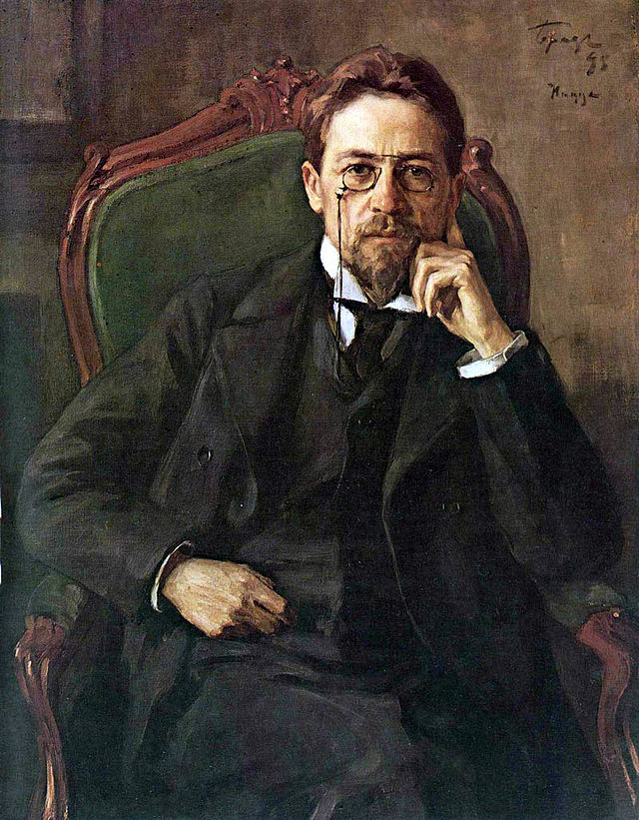

Чехов. Код гениальности

( К 155 – летию со дня рождения**)**

Ст.Каневская 2015

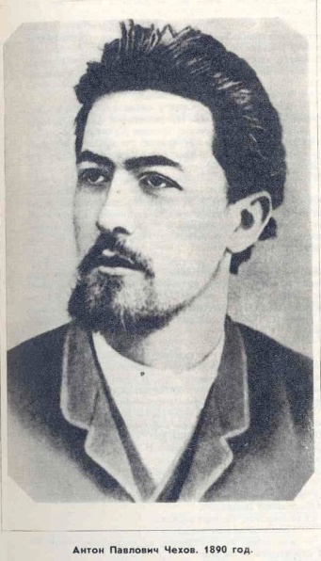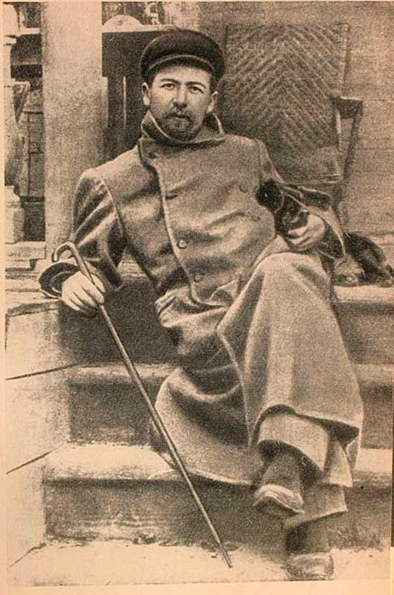***Антон Павлович Чехов*** *(17 [29] января 1860, Таганрог, Екатеринославская губерния ( теперь Ростовская область) —2 [15] июля 1904, Баденвайлер) — русский писатель, общепризнанный классик мировой литературы. По профессии врач. Почётный академик Императорской Академии наук по Разряду изящной словесности (1900—1902). Один из самых известных драматургов мира. Его произведения переведены более чем на 100 языков. Его пьесы, в особенности «Чайка», «Три сестры» и «Вишнёвый сад», на протяжении более ста лет ставятся во многих театрах мира.*

*За 25 лет творчества Чехов создал около 900 различных произведений (коротких юмористических рассказов, серьёзных повестей, пьес), многие из которых стали классикой мировой литературы. Особенное внимание обратили на себя «Степь», «Скучная история», «Дуэль», «Палата № 6», «Рассказ неизвестного человека», «Мужики» (1897), «Человек в футляре» (1898), «В овраге», «Детвора», «Драма на охоте»; из пьес: «Иванов», «Чайка», «Дядя Ваня», «Три сестры», «Вишнёвый сад».*

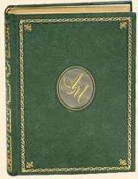 ***Произведения А.П. Чехова***

Чехов, А.П. Собрание сочинений:В 8 т. / А. Чехов. - М. : Правда, 1970.Т.1 : Кривое зеркало; Радость; В цирульне; Торжество победителю и др. : Рассказы и фельетоны 1880-1884 гг. - М. : Правда, 1970. - 447с. - (Биб-ка отечественной классики)

Чехов, А.П. Собрание сочинений:В 8 т. / А. Чехов. - М. : Правда, 1970.Т.2 : Капитанский мундир; У предводительши; Живая хронология; В бане и др. : Рассказы и повести 1885-1886 гг. - М. : Правда, 1970. - 542с. - (Биб-ка отечественной классики)

Чехов, А.П. Собрание сочинений:В 8 т. / А. Чехов. - М. : Правда, 1970.Т.3 : Пустой случай; Длинный язык; Житейская мелочь; Тяжелые люди и др. : Рассказы 1886-1887 гг. - М. : Правда, 1970. - 511с. - (Биб-ка отечественной классики)

Чехов, А.П. Собрание сочинений:В 8 т. / А. Чехов. - М. : Правда, 1970.Т.5 : Жена; Попрыгунья; После театра; В ссылке и др. : Рассказы, повести, статьи 1891-1895 гг. - М. : Правда, 1970. - 527с. - (Биб-ка отечественной классики)

Чехов, А.П. Собрание сочинений:В 8 т. / А. Чехов. - М. : Правда, 1970.Т.6 : Супруга; Анна на шее; Белолобый; Дом с мезонином; Человек в футляре; Крыжовник; Ионыч; Дама с с собачкой и др. : Повести и рассказы 1895-1903 гг. - М. : Правда, 1970. - 487с. - (Биб-ка отечественной классики).

Чехов, А.П. Собрание сочинений:В 8 т. / А. Чехов. - М. : Правда, 1970.Т.7 : Лебединая песня; Иванов; Медведь; Чайка; Дядя Ваня; Три сестры; Вишневый сад и др. - М. : Правда, 1970. - 447с. - (Биб-ка отечественной классики)

Чехов, А.П. Собрание сочинений:В 8 т. / А. Чехов. - М. : Правда, 1970.Т.8 : Остров Сахалин (Из путевых заметок); Из записных книжек.Кн.1-3; Из дневника. - М. : Правда, 1970. - 510 с. - (Биб-ка отечественной классики)

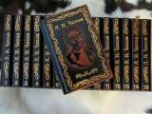 Чехов, А.П. Собрание сочинений : В 15-ти т. / Чехов А.П. - М. : ТЕРРА, 1999.Т.1 : Рассказы.Повести.Юморески (1880-1882) - М. : ТЕРРА, 1999. - 383с.

Чехов, А.П. Собрание сочинений : В 15-ти т. / Чехов А.П. - М. : ТЕРРА, 1999.Т.2 : Рассказы.Повести.Юморески (1882-1883) - М. : ТЕРРА, 1999. - 383с.

Чехов, А.П. Собрание сочинений : В 15-ти т. / Чехов А.П. - М. : ТЕРРА, 1999.Т.3 : Рассказы.Юморески.1884; Драма на охоте [Текст]. - М. : ТЕРРА, 1999. - 381с.

Чехов, А.П. Собрание сочинений : В 15-ти т. / Чехов А.П. - М. : ТЕРРА, 1999.Т.4 : Рассказы.Юморески (1885-1886) - М. : ТЕРРА, 1999. - 383 с.

Чехов А.П. Собрание сочинений : В 15-ти т. / Чехов А.П. - М. : ТЕРРА, 1999.Т.5 : Рассказы.Юморески 1886 г. [Текст]. - М. : ТЕРРА, 1999. - 383 с.

Чехов, А.П.Собрание сочинений : В 15-ти т. / Чехов А.П. - М. : ТЕРРА, 1999. Т.6 :Рассказы.Юморески (1886-1887) [Текст]. - М. : ТЕРРА, 1999. - 383 с.

Чехов А.П. Собрание сочинений : В 15-ти т. / Чехов А.П. - М. : ТЕРРА, 1999. Т.7 : Рассказы.Повести (1887-1888) - М. : ТЕРРА, 1999. - 383 с.

Чехов, А.П. Собрание сочинений : В 15-ти т. / Чехов А.П. - М. : ТЕРРА, 1999.Т.8 : Рассказы.Повести (1888-1891) [Текст]. - М. : ТЕРРА, 1999. - 383 с

Чехов, А.П. Собрание сочинений : В 15-ти т. / Чехов А.П. - М. : ТЕРРА, 1999.Т.9 : Рассказы.Повести (1892-1894) - М. : ТЕРРА, 1999. - 384 с.

Чехов, А.П. Собрание сочинений : В 15-ти т. / Чехов А.П. - М. : ТЕРРА, 1999.Т.10 : Рассказы.Повести (1894-1898) - М. : ТЕРРА, 1999. - 384 с.

Чехов, А.П. Сочинения : В 2-х т. / А. Чехов. - М. : Худож.лит., 1982.Т.1:Повести и рассказы. - М. : Худож.лит., 1982. - 446 с.

Чехов, А.П. Сочинения: в 2 т. / А.П. Чехов. - М. : Худож. лит., 1982.Т. 2 : Повести и рассказы; Пьесы. - 479 с.

Чехов, А.П. Избранное / А.П. Чехов. - М. : Просвещение, 1984. - 384 с. - (Школьная библиотека)

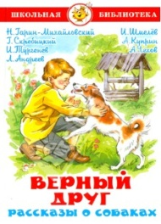 Верный друг: рассказы о собаках / сост. М.В. Юдаева ; худож. О.В. Подивилова. - Москва : Самовар, 2014. - 158 с. : ил. - (Школьная библиотека). - Содерж. : Тёма и жучка / Гарин-Михайловский Н.Г.; Белый пудель / Куприн А.И.; Каштанка / Чехов А.П.; Муму / Тургенев И.С.; Кусака / Андреев Л.Н.; Джек / Скребицкий Г.А.; Мой Марс / Шмелёв И.С

Чехов, А.П. Ванька; Беглец; Мальчики; Каштанка; Белолобый и др. : Рассказы:Для мл.шк.возраста / А. Чехов. - М. : Дет.лит., 1972. - 95с. : ил. - (Школ.б-ка).

Чехов, А.П. Вишневый сад: пьеса / А.П. Чехов. - М. : Дет. лит., 1980. - 96 с. - (Школьная библиотека)

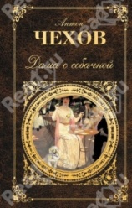Чехов, А.П. Дама с собачкой: Рассказы. 1887-1899 / А.П. Чехов ; худож. И.Ф. Фалалеев. - М. ; Харьков : АСТ : Фолио, 1999. - 736 с.

Чехов, А.П.  Дом с мезонином; Попрыгунья; Палата N6; Человек в футляре; Крыжовник : Повести и рассказы:Для сред.шк.возраста / А. Чехов. - М. : Дет.лит., 1976. - 191 с. : ил. - (Школьная биб-ка)

Чехов, А.П. Драма на охоте: Рассказы.1883-1886 / Чехов А.П. ; Худож. И.Ф. Фалалеев. - М. ; Харков. : АСТ : Фолио, 1999. - 704с.

Чехов, А.П. Жалобная книга [Звукозапись] : аудиокнига : сб. юмористических рассказов / А.П. Чехов ; читает А. Борзунов ; В. Кузнецов. - Москва : Союз, 2008. - 1 электр. опт. диск с. - (Классика русского юмористического рассказа). - Систем. требования: DVD, CD-плеер с поддержкой МР3 или Pentium Windows 9x-XP, CD-ROM, звуковая карта. - Время звучания: 2ч 27 мин.

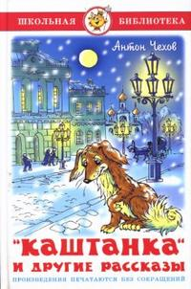     *А. П. Чехов - непревзойденный мастер рассказа. Его рассказы невелики по объему, но за их краткостью и кажущейся простотой всегда кроется очень глубокий смысл. "Краткость - сестра таланта, - утверждал Чехов, и всего на нескольких страницах умело раскрывал внутренний мир своих героев, показывал их характеры, привычки, недостатки, чувства, мечты. А еще делал глубокие и точные выводы о жизни вообще, о том, какой она должна быть и какая есть.*

Чехов, А.П. Каштанка и другие рассказы / А.П. Чехов ; худож. В. Черноглазов. - Москва : Самовар, 2014. - 96 с. : ил. - (Школьная библиотека). - Содерж. : Ванька; Детвора; Хамелеон; Белолобый; Мальчики.

Чехов, А.П. Лошадиная фамилия : рассказы и водевили / А.П. Чехов ; авт. посл. Н. Шер ; худож. В. Бритвин. - М. : Дет. лит., 2012. - 235 с. : ил. - (Школьная библиотека). - Содерж. : Хамелеон; Хирургия; Злоумышленник и др.

Чехов, А.П. Мальчики / А.П. Чехов ; илл. Н. Салиенко. - М. : Изд. Дом Мещерякова, 2010. - 32 с. : ил. - (Детская классика)

Чехов, А.П. Никто не знает настоящей правды...: повести и рассказы / А. Чехов. - М. : Панорама, 1995. - 512с. - (Русская литература ХХ век).

Чехов, А.П. Палата №6 [Звукозапись] : повести, 1892-1894 гг. : аудиокнига / А.П. Чехов ; читает Д. Некрасов. - Москва : ИДДК, 2011. - 1 электр. опт. диск с. - Систем. требования: DVD и CD-плеер с поддержкой МР3, или Pentium-233 с Windows 9x-XP,CD-ROM, звуковая карта. - Время звучания: 8 ч. 23 мин

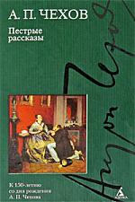Чехов, А.П. Пестрые рассказы / А.П. Чехов. - СПб. : Азбука-классика, 2010. - 544 с. - (К 150-летию А.П. Чехова)

Чехов, А.П. Пьесы / А.П. Чехов ; авт. вступ. ст. В.А. Богданов ; худож. А. Милованов, В. Панов. - Москва : Дет. лит., 2011. - 314 с. : ил. - (Школьная библиотека). - 12+

Чехов, А.П. Рассказы [Звукозапись] / А.П. Чехов ; читает С. Концевич. - М. : Аудиокнига, 2009. - 1 электр. опт. диск с. - (Книга на все времена). - Систем. требования : CD-плеер с поддержкой МР3, или Pentium-233 ; Windows 9x-XP ; CD-ROM ; зв. карта.

Чехов, А.П. Рассказы и повести: для ст. шк. возраста / А.П. Чехов ; худож. В. Гальдяев. - Москва : Искательпресс : МИР ИСКАТЕЛЯ, 2013. - 176 с. - (Школьная библиотека)

Чехов, А.П. Скука жизни: Рассказы 1885-1886 / Чехов А.П. ; Худож. И.Ф. Фалалеев. - М. ; Харков : АСТ : Фолио, 1999. - 736с.

Чехов, А.П. Скучная история: повести и рассказы / А.П. Чехов. - М. : Правда, 1986. - 432 с.

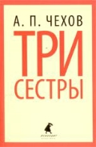Чехов, А.П. Толстый и тонкий : Повести и рассказы / А. Чехов. - М. : Худож.лит., 1980. - 350 с.

Чехов, А.П. Три сестры: пьесы / А.П. Чехов. - Санкт-Петербург : Лениздат : Команда А, 2014. - 352 с. - (Лениздат-классика). - Содерж. : Чайка; Дядя Ваня; Три сестры; Вишнёвый сад.

*В настоящее издание вошли самые известные пьесы А.П. Чехова, его шедевры прославившие имя великого писателя и драматурга: "Чайка", "Дядя Ваня", "Три сестры", "Вишневый сад".*

Чехов, А.П. Учитель словесности; Враги; Дом с мезонином; Человек в футляре; Крыжовник; О любви; Ионыч : и др.рассказы:Для ст.шк.возраста / Чехов А.П. - М : Дет.лит., 1987. - 190 с. - (Школьная биб-ка)

Чехов, А.П. Хамелеон: рассказы / А.П. Чехов. - Санкт-Петербург : Лениздат : Команда А, 2013. - 320 с. - (Лениздат-классика). - Содерж. : Размазня; Толстый и тонкий; Лошадиная фамилия и др.

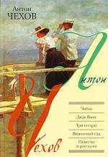Чехов, А.П. Чайка; Дядя Ваня; Три сестры; Вишневый сад / А.П. Чехов. - Москва : АСТ : Астрель : АСТ Москва, 2010. - 282 с. - (Внеклассное чтение)

Чехов, А.П. Шуточка: рассказы / А.П. Чехов ; худож. А. Кузьмин. - М. : Оникс, 2011. - 192 с. : ил. - (Библиотека российского школьника).

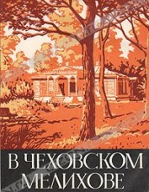 ***Публикации о нем:***

Авдеев, Ю.К.В чеховском Мелихове: путеводитель / Ю.К. Авдеев. - 5-е изд., перераб. - М. : Моск. рабочий, 1984. - 222 с. : ил.

Антон Чехов и его критик Михаил Меньшиков : переписка,дневники,воспоминания,статьи / сост. А.С. Мелковой. - М. : Русский путь, 2005. - 480с. : ил.

Бердников, Г.П. Избранные работы : В 2-х т. / Бердников Г.П. ; Оформл. худ. М.Шевцова. - М. : Б.и., 1986.Т.1 : А.П.Чехов : Жизнь и творчество. - М. : Б.и., 1986. - 526с.

Бердников, Г.П. А.П. Чехов / Бердников Г.П. - Ростов н/Д : Феникс, 1997. - 640 с.

Бердников, Г.П. Чехов-драматург : Традиции и новаторство в драматургии А.П.Чехова / Бердников Г.П. - 3-е изд. дораб. и доп. - М. : Искусство, 1981. - 356с.

Богданов, В.А. Лабиринт сцеплений: : Введение в художественный мир чеховской новеллы,а шире в искусство чтения художественной литературы:Очерк / Богданов В.А. - М. : Дет.лит., 1986. - 142с.

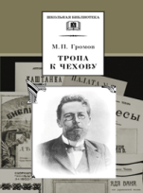Громов, М.П. Тропа к Чехову: докум.-худож. кн. о жизни и творчестве А.П. Чехова : для ст. шк. возраста / М.П. Громов. - М. : Детская литература, 2004. - 459 с. : ил.+16 вкл. - (Школьная библиотека). Тропа к Чехову: документально-художественная книга о жизни и творчестве А.П. Чехова

*Документально-художественная книга о жизни и творчестве А. П. Чехова -великого русского писателя. Биография основана на серьёзном анализе его творчества и дополнена архивными фотографиями, воспоминаниями близких и современников, новые грани жизненной и писательской судьбы.*

Динерштейн, Е.А.  А.П.Чехов и его издатели / Динерштейн Е.А. - М. : Книга, 1980. - 224с. : ил.

Драматургия ХIХ века.А.С.Грибоедов,И.С.Тургенев,А.В.Сухово-Кобылин,А.К.Толстой,А.Н.Островский,Л.Н.Толстой,А.П.Чехов - М. : Слово, 2000. - 760с. - (Пушкинская библиотека).

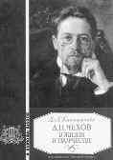Капитанова, Л.А. А.П.Чехов в жизни и творчестве: Учебное пособие для школ,гимназий, лицеев и колледжей / Л. Капитанова. - 3-е изд. - М. : Русское слово, 2002. - 80с. : фотоил. - (В помощь школе)

Катаев, В.Б. Сложность простоты : Рассказы и пьесы Чехова:В помощь преподавателям, старшеклассникам и абитуриентам / Катаев В.Б. - 3-е изд. - М. : Изд-во МГУ, 2002. - 112с. - (Перечитывая классику)

Недзвецкий, В.А.От Пушкина к Чехову: В помощь преподавателям,старшеклассникам и абитуриентам / Недзвецкий В.А. - М. : МГУ, 1999. - 192 с. - (Перечитывая классику)

От Некрасова до Чехова : Русская драматургия второй половины XIX века / Сост.,вступит.ст.и коммент.Н.Тарховой;Оформл.Р.Вейлерта. - М. : Правда, 1984. – 560с.

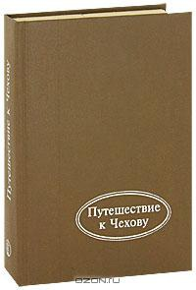Путешествие к Чехову : Повести, рассказы, пьесы. Размышления о писателе / Сост. В.Б.Коробов. - М. : Школа-Пресс, 1996. - 672с. - (Круг чтения: Школьная программа)

Семанова, М.Л.Чехов - художник / М. Семанова. - М. : Просвещение, 1976. - 224 с. - (Б-ка словесника).

Трилогия Чехова : Особенности поэтики Чехова-новеллиста .Театр Чехова и его особенности"У каждого должен быть свой Исаак-анализ пьес "Дядя Ваня" "Три сестры" / В. Николаева. Чуковский, К.И.О Чехове : человек и мастер / К. Чуковский. - 3-е изд. - М. : Русский путь, 2007. - 208с.

Четыре жизни Чехова: альбом / под ред. Катаев В.В. - М. : Гелиос АРВ, 2004. - 316с.,406с.

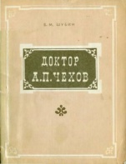 Чудаков, А.П. Антон Павлович Чехов: кн. для уч-ся / А.П. Чудаков. - М. : Просвещение, 1987. - 175 с. - (Биография писателя)

Шубин, Б.М.Доктор А.П. Чехов / Б.М. Шубин. - 3-е изд., доп. - М. : Знание, 1982. - 176 с. : ил.

***Периодические издания***

Аннинский, Л.Чеховский сезон: из "Заметок нетеатрала" / Л. Аннинский // Родина. - 2010. - № 1. - С. 10-12.

Басинский, П.Чехов. Неоконченная пьесса: сегодня мы отмечаем 150-летие великого русского писателя / П. Басинский // Рос. газ.. - 2010. - 29 января. - с. 9.

Басинский, П. Чехов по-кубински: продолжается XIX Гаванская международная книжная ярмарка / П. Басинский // Рос. газ.. - 2010. - 15 февраля. - с.7.

Богданов, В. Свидание с А.П.Чеховым: к 150-летию великого писателя и драматурга / В. Богданов // Кубань сегодня. - 2010. - 30 янв. - С.4.

Бычков, Ю. Чеховские корни: Родословная А.П. Чехова / Юрий Бычков //  / Наука и жизнь. - 2010. - №7. - С.72-76.

Вакула, М. "Чехов - это Пушкин в прозе": литературная гостиная, посвящ. биографии и творчеству писателя, для уч-ся 7 - 9 классов / М.Г. Вакула // Читаем, учимся, играем. - 2014. - № 4. - С. 9 - 14.

Виноградова, М. Чехов. Код гениальности / М. Виноградова // Эхо планеты. - 2010. - 5-11 февраль. - С. 38-39.

Вирабов, И. Чехов в кленовом сиропе: Нобелевскую премию по литературе за 2013 год присудили канадской писательнице Элис Мунро / И. Вирабов // Рос. газ. - 2013. - 11 октября. - С. 6.

Воробьева, Н.Н. С Чеховым на Сахалин: Материалы к уроку литературы / Н.Н. Воробьева // Читаем, учимся, играем. - 2010. - №6. - С.58-60.

Головачёва, А. Гоголевские мотивы в записных книжках А.П.Чехова / А. Головачёва // Литература в школе. - 2010. - №10. - С. 15-17.

Головачёва, А. Цвета и запахи в рассказе А.П.Чехова "Невеста": художественное своеобразие рассказа / А. Головачёва // Литература в школе. - 2011. - №3. - С. 8-10.

Головачева, А. Г. Чехов в постмодернистском контексте: "Вишневый сад" - "Скарапея Баскаковых" Б. Акунина / А. Г. Головачева // Литература в школе. - 2010. - № 8. - С. 5-8.

Дороненко, Г.А. Сибирские страницы жизни А.П. Чехова: литературно-краеведческий час о творчестве писателя для учащихся 9-11 классов / Г.А. Дороненко // Читаем, учимся, играем. - 2014. - №6. - С.54-57.

Замлелова, С. "В Чехове Россия полюбила себя...": о творчестве Чехова и Куприна / С. Замлелова // Литература в школе. - 2011. - №3. - С. 4-7.

Карасев, Л. Чехов: начало и конец текста / Л Карасев // Вопросы литературы. - 2014. - № 5-6. - С.240-257.

Колодкина, М. Чехов. Неоконченная глава: литературный вечер / М.Ф. Колодкина // Читаем, учимся, играем. - 2012. - №5. - С.76-84.

Кочеткова, Н. Нашлось письмо Чехова / Н. Кочеткова // Известия. - 2010. - 29 января. - С. 10.

Капустин, Д. Главное путешествие Антона Чехова / Д. Капустин // Вокруг света. - 2010. - апрель. - С. 150-158.

Карпенко, И. А вот еще есть писатель Чехов... / И. Карпенко // Чудеса и приключения. - 2010. - № 1 . - С. 23-25.

Кривенцева, В. Рассказы "Толстый и тонкий" и "Ионыч" А.П.Чехова: авторский замысел и его художественное воплощение / В. Кривенцева // Литература в школе. - 2010. - №10. - С. 37-38.

Кудряшов, К. Чехов - футляр для человека: русский интеллигент - силач и скалозуб; Антон Павлович Чехов родился 29 января 1860 года / К. Кудряшов // Аргументы и факты. - 2010. - 27 янв. - 2 февр. (№4). - С.24.

Кучкина, О. Антон Чехов: "Истинные таланты всегда сидят в потемках..." / О. Кучкина // Комс. правда. - 2010. - 29 января. - С. 9.

Маковецкий, С. Чехов сам выбирает, кому нравиться //  / Известия. - 2010. - 27 янв. - С.7.

Нараленкова, О. Экзамен по Чехову: 29 января исполняется 150 лет со дня рождения Антона Чехова / О. Нараленкова // Рос. газ. Неделя. - 2010. - 28 января. - с. 28.

Носырина, О. Доктор Чехов: Литературно-музыкальный вечер / О.Н. Носырина // Читаем, учимся, играем. - 2010. - №5. - С.90-94.

Павлов,Ю. Чехов как русский человек: заметки на полях книги Ивана Бунина: впечатления от прочтения книги Бунина "Чехов" / Юрий Павлов // Кубанский писатель. - 2014. - май (№5). - С. 3.

Пасечник, В. Рецензия на книгу Игоря Сухих "Чехов в жизни: сюжет для небольшого романа." / Пасечник В. // Вопросы литературы. - 2011. - май-июнь. - С. 492-493.

Соловьев, О.С. Система работы по изучению пародии на материале юмористических рассказов А.П. Чехова / О.С. Соловьев // Литература в школе. - 2011. - №12. - С.31-33.

Фрумкин, К.Английский рецепт: Пристли и Чехов / Константин Фрумкин // Нева. - 2012. - №4. - С. 195-201.

***В рунете есть немало сайтов, посвященных Антону Павловичу Чехову. Предлагаем аннотированную подборку ссылок на ресурсы, которые, заслуживают внимания и доверия.***

<https://sites.google.com/site/citaemchehova/home/sajty>

[**Весь А.П. Чехов**](http://www.allchekhov.ru/)

Замечательный ресурс, созданный под эгидой Министерства культуры. Содержит массу материалов, ссылок, иллюстративного материала. Чего стоит одна поисковая система иллюстраций к произведениям Чехова! Сайт представляется бесценным ресурсом для любого, кому интересен писатель, его жизнь и творчество.

[**Все о Чехове**](http://www.chekhoved.ru/)

Официальный сайт Чеховской комиссии при Совете по истории мировой культуры РАН. Профессионально сделанный, насыщенный сайт, который постоянно пополняется новыми материалами.

[**Гуманитарный фонд «Чеховский центр»**](http://www.antonchekhov.ru/)

Сайт Гуманитарного фонда «Чеховский центр», некоммерческой организации, основной целью которой является гуманитарная деятельность, направленная на достижение общественно-полезных и благотворительных целей в интересах развития межнационального и международного сотрудничества средств массовой информации. Сайт создан при поддержке Чеховской комиссии РАН. Есть доступ к выпускам информационно-библиографического издания «ЧЕХОВСКИЙ ВЕСТНИК», который готовится Чеховской комиссией Совета по истории мировой культуры Российской академии наук и содержит сведения о новых публикациях, посвященных Чехову, о постановках спектаклей и фильмов по его произведениям, о посвященных ему научных конференциях и о жизни музеев его имени; ведет библиографию литературы о Чехове.

[**Антон Павлович Чехов**](http://www.antonchehov.org.ru/lib/sa/author/100002)

Сайт создан под эгидой Российской Литературной Сети, основанной координационным советом ассоциации «Библиотеки России» в рамках проекта «Культура цифрового века». На сайте можно найти информацию о писателе, найти тексты его произведений, почитать избранные статьи об А.П. Чехове, посетить галерею фотографий.

[**Чехов Антон Павлович // Библиотека Максима Мошкова**](http://az.lib.ru/c/chehow_a_p/)

В библиотеке Максима Мошкова можно найти не только полное собрание произведений писателя, но и книги, статьи посвященные его жизни и творчеству. Пожалуй, это наиболее полная и профессионально сделанная электронная «полка», на которой стоят материалы Чехова и о Чехове.

[**Чеховский Сахалин**](http://www.chekhov-sakhalin.ru/)

В рамках комплексного проекта по подготовке комментированного издания книги А.П. Чехова «Остров Сахалин» к 150-летию со дня рождения писателя агентством по культуре Сахалинской области был создан этот интересный проект, куда вошли документы и материалы, касающиеся поездки писателя на остров Сахалин.

[**А. П. Чехов**](http://www.antonchehov.ru/)

Сайт «А.П. Чехов» создан в рамках проекта «Новая Литературная Сеть» при поддержке компании Web-IT. На сайте можно найти произведения писателя, подборку его портретов и некоторые сведения о его жизни. Одним из отличий от других ресурсов является то, что создатели сосредоточили внимание на отдельных моментах жизни и творчества писателя. Так, в разделе «Биография» предлагаются статьи: «Семья», «Последний день рождения Чехова», «Благотворительная деятельность Чехова», «Чайковский и Чехов», «Болезнь и смерть Чехова».

[**А.П. Чехов**](http://www.my-chekhov.ru/biografiya.shtml)

Мой Чехов - сайт, который, помимо всего прочего содержит большую подборку воспоминаний о писателе.

[**Антон Чехов**](http://chehov.niv.ru/)

Сайт создан в рамках проекта «Наследие. Искусство. Величие» и является виртуальной библиотекой, посвященной жизни и творчеству писателя.

[**Центральная городская библиотека им. А.П. Чехова г. Таганрога**](http://www.library.taganrog.ru/m_chehov.html)

На сайте библиотеки можно найти немало интересного - методические материалы, электронные ресурсы, ссылки и многое другое.

***Памятники А. П. Чехову и героям произведений***

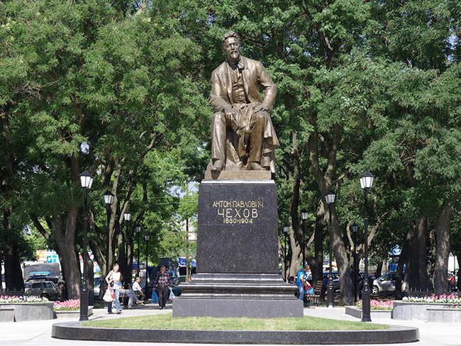

Памятник Чехову А. П., г. Таганро г (*скульптор Иулиан Рукавишников*)

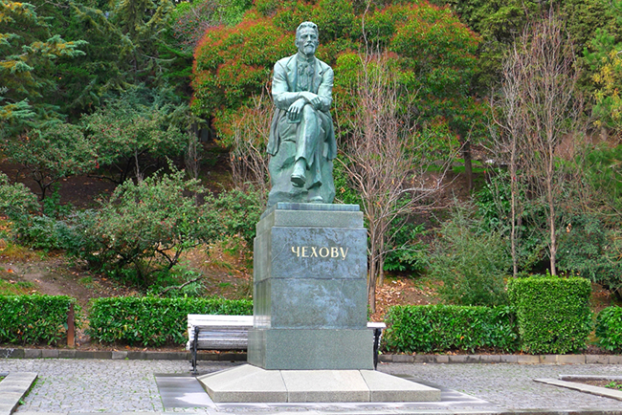

Памятник Чехову в Приморском парке, г. Ялта. (*Скульптор И.М.Мотовилов. 1953г.)*

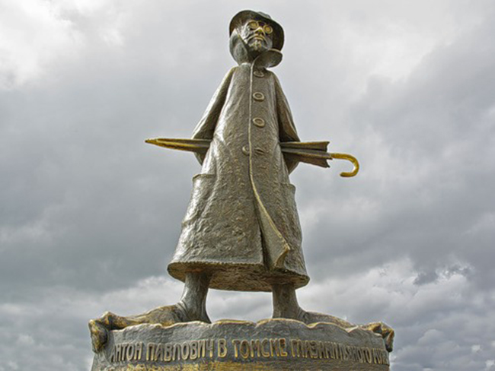

Памятник Чехову, г. Томск.(*Скульптор* [*Леонтий Усов*](https://ru.wikipedia.org/wiki/%D0%9B%D0%B5%D0%BE%D0%BD%D1%82%D0%B8%D0%B9_%D0%A3%D1%81%D0%BE%D0%B2)*)*

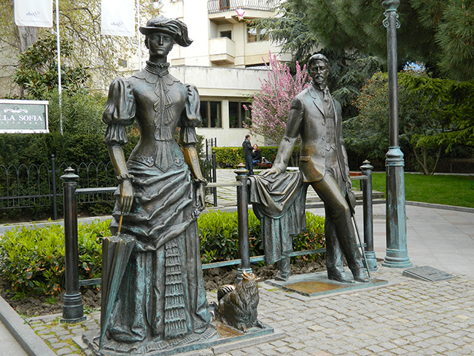

Дама с собачкой

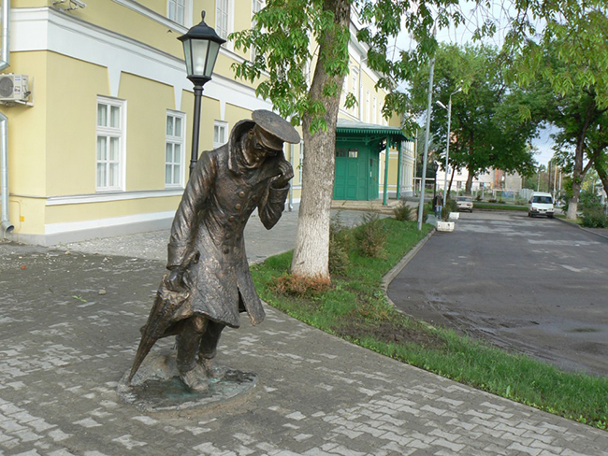

Человек в футляре

***Составитель: Человская Л.***, *главный библиограф отдела библиотечных инноваций и информационных технологий МБУК «МЦБ Каневского района»*

***Координаты обратной связи:***

*Краснодарский край, ст. Каневская, ул. Горького ,52.*

*Факс: 7 -06 – 45 ,телефон: 7 -05 -98.*

*Сайт МБУК «МЦБ Каневского района»:*

[*http://bibkan.ru*](http://bibkan.ru) *; E –mail:* [*cbskniga@mail.ru*](mailto:cbskniga@mail.ru)